**项目名称：C13**

1. 零钱包

- 需要印上可爱的小猫咪图案

- 尺寸介于能放下一只唇膏

- 开关能使用拉链或者夹款 （如图显示）



- 数量介于10千与20千之间

1. 小钱包
   * 使用拉链开关
   * 两个隔间带 （如图显示）



* + 闪亮的颜色 （如图显示）

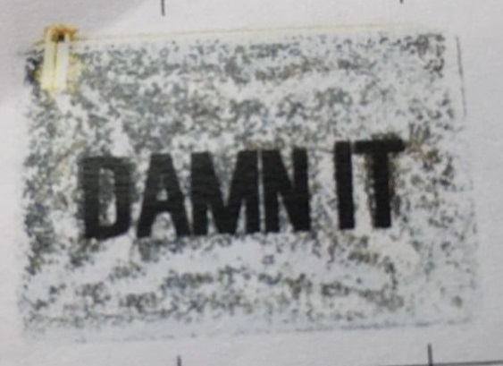

* + 数量介于10千与20千之间

1. 手机钱包
   * 尺寸至少要能放下iphone7 plus
   * 一半是放钞票和一些证件（如信用卡/身份证/驾照）
   * 另一半需要放电话， 设计必须要有透明盖保护 （如图显示）

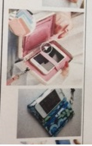

* + 数量介于10千与20千之间

**项目名称：C18**

* 小型手提袋

斜肩有手柄

* + 纹理材料 (textured material)
  + 须条设计 （如图显示）

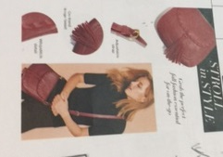

* + 颜色需要rich Berkeley
  + 数量介于8千与10千之间

**项目名称：C16**

* 折叠购物袋

红色/蓝色/白色/黄色（颜色需要配合马来西亚的国旗）

* + 材料是软的尼龙为佳
  + 尺寸是 42公分cm x 37公分cm
  + 任何的形状
  + 数量介于10千与20千之间

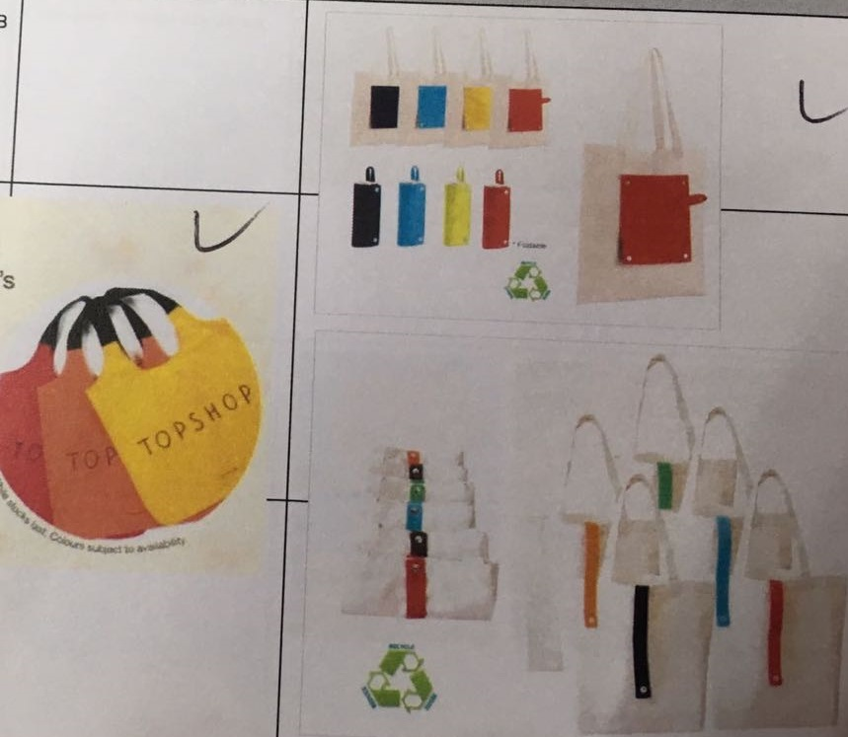

**项目名称：C17**

* 小型斜肩包
  + 造型如图显示

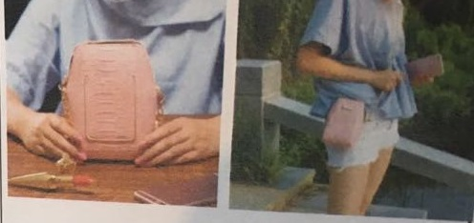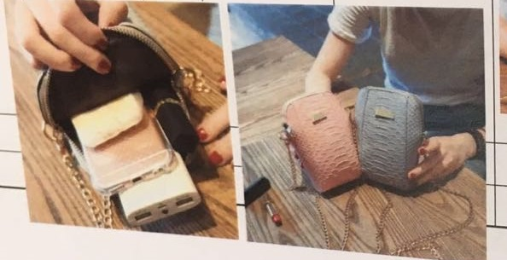

* + 需要有红色或粉红色的蝴蝶结 （如图显示）

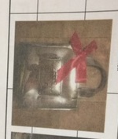

* + 颜色为亮银色/金色
  + 数量介于8千-12千-15千